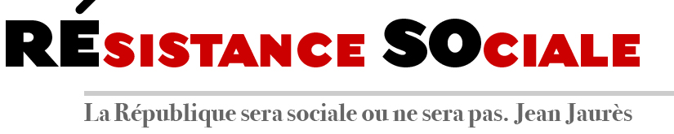

Sommaire

p.1 et 2 : L’édito / p.3 à 5 : Place au débat (L’accord Agirc et Arrco instaure la retraite à la carte) / p.6 : Actualité sociale (BHV : non au travail le dimanche ! / Suppressions d’emplois à la SNCM / Soutien aux syndicalistes d’Air France) / p.7 : Solidarité internationale (Etats-Unis / Portugal) / p.8 : Humeur… (L’heure de la dignité)

L’ÉDITO


Les attentats islamistes commandités par Daesh qui ont endeuillé Paris et notre pays tout entier le vendredi 13 novembre au soir, commandent d’abord que nous rendions hommage aux victimes et partagions la douleur des familles et des proches. Notre gratitude va aux militaires, policiers, sapeurs-pompiers de Paris, médecins et soignants et à tous les personnels des services publics qui sont intervenus et interviennent avec courage, compétence et humanité.

La France doit rester debout. Notre République doit rester elle-même, bras agissant de sa devise : Liberté, Égalité, Fraternité.

Par-delà une peur légitime (rappelons la phrase de Nelson Mandela : « Le courage, ce n’est pas de ne pas avoir peur, c’est d’avoir peur et de la surmonter »), c'est dans le calme et la détermination que notre démocratie doit prendre les moyens de combattre le terrorisme. Pour cela il faut savoir le nommer. Il faut le débusquer et le dénoncer.

Il faut nous opposer, y compris judiciairement, aux prêches islamistes qui menacent certains jeunes de nos quartiers, cibles privilégiées de ces fanatiques. Nos compatriotes issus de l’immigration, dont beaucoup sont athées, n’ont pas à être assignés à résidence religieuse. Et nos compatriotes de confession musulmane n’ont pas besoin d’être protégés ; ils ont besoin d’être respectés quand ils sont laïcs et respectent les lois de la République : c’est la majorité d’entre eux.

Nous devons réaffirmer la France comme État de droit. Nous devons réaffirmer que notre République est celle des Droits de l'Homme, où la Laïcité fonde notre vivre ensemble. Nous devons réaffirmer, sans faiblesse, notre attachement à la liberté, à la liberté d'être et de dire, à la démocratie et à son exercice, à l'égalité, en particulier entre les Femmes et les Hommes.

Dans ce contexte, je suis complètement abasourdie par ces déclarations haineuses vis-à-vis des 7 députés qui n’ont pas pu voter le prolongement de l’état d’urgence. Tout aussi abasourdie par les mêmes déclarations tout aussi haineuses envers ceux qui l’ont voté. Ne peut-on plus échanger sur ce sujet avec calme, retenue, recul, véritable analyse et respect de l’autre ? Déjà une victoire des fanatiques ? Peut-on poser quelques faits et quelques questions ? Esquisser quelques réponses sans se faire insulter de traitre à la Patrie d’un côté, de social-traitre de l’autre ?

Concernant l’état d’urgence, calmons-nous ! Il ne s’agit ni de l’article 16 (pouvoirs exceptionnels confiés au président de la République) ni de l’article 36 (état de siège) de la constitution.

(suite page 2)

L’EDITO (suite)

Oui, le ministre ou les préfets peuvent interdire les manifestations, les rassemblements mais ce n’est absolument PAS UNE OBLIGATION. Je regrette la décision du Préfet de Police de Paris d’interdire la manifestation sur les droits des femmes du samedi 21 novembre. L’affirmation de l’égalité Femmes-Hommes et la laïcité ne sont pas sans rapport avec ce qui nous occupe !

Et si maintenir les élections est une bonne décision, cela ne se peut sans AUTORISER LES CONDITIONS DU DEBAT PUBLIC, ce qui inclut la possibilité de manifestations publiques.

L’état d’urgence permet surtout d’assigner à résidence les personnes dangereuses pour la sécurité publique, d’ordonner la réquisition d’armes, de procéder à des perquisitions jour et nuit et éventuellement, le couvre-feu. Bref, on voit bien l’intérêt de cette mesure pour démanteler les réseaux terroristes et d’armes. Plus problématique était le contrôle de la presse et de la radio ; c’est terminé depuis le vote du 19 novembre comme de la possibilité de remplacer les cours d’assise par des tribunaux militaires. Je suis de celles et ceux qui pensent que le comportement des imams de Brest et de Villetaneuse (et non pas seulement leur « activité » comme précédemment) sont de nature à être une menace à la sécurité et à l’ordre publics. Donc que leur assignation à résidence soit désormais possible ne me gêne pas. Et si l’extension des procédures concernées par l’état d’urgence à la dissolution des groupes portant atteinte grave à l’ordre public vise les Frères Musulmans, je m’en réjouis.

Je ne mésestime cependant pas les glissements ou dérives possibles, ce pourquoi une durée limitée de l’état d’urgence et un contrôle parlementaire régulier me soucient au plus haut point. Je regrette que l’amendement déposé au Sénat par Pierre Laurent n’ait pas été pris en compte : il aurait permis un contrôle mensuel de la pertinence de maintenir l’état d’urgence mais également de son application.

La loi de 55 obligeait le vote d’une loi pour tout prolongement au-delà de 12 jours avec la MENTION D’UNE DATE DE FIN. Au vu de la prochaine COP21 comme de la proximité des fêtes de fin d’année, la question de la prolongation n’est pas inappropriée. Cependant pour voter en conscience il fallait posséder quelques informations… que, comme tous les citoyens ordinaires, je ne connais pas. Quel est le degré de la menace terroriste ? Où en est le démantèlement des réseaux ? Que pense vraiment la DGSE de la qualité de ses moyens pour agir ? Je n’en sais pas grand-chose, mais, plus grave, je n’ai pas l’impression qu’un rapport clair ait été fait par le gouvernement à l’Assemblée nationale. Alors 3 MOIS, C’EST LONG, C’EST TRES LONG. Le Président proposera une réforme constitutionnelle début janvier. La question de l’état d’urgence n’aurait-elle pas pu être reposée à cette occasion, après un nouveau rapport gouvernemental sur le démantèlement des réseaux terroristes ?

Et après qu’un bilan du fonctionnement de l’état d’urgence ait été fait en transparence ! Car il est évident (et ô combien légitime au vu d’autres choix sociaux économiques contraires aux promesses électorales !) que les militants du mouvement social, dont nous sommes, s’inquiètent fortement des répercussions de l’état d’urgence sur leurs actions.

Oui, je m’inquiète des conséquences de l’appel par certains à « l’unité nationale ». Oui, il est possible que cela serve aussi à faire passer des réformes rétrogrades au Parlement sans que ceux qui se battent contre puissent être entendus. Déjà Copé dit crûment qu’il faut rogner sur les dépenses sociales et un PLFSS scandaleux pour l’avenir des hôpitaux publics a été voté dans l’indifférence la plus totale !

Alors, non, l’état d’urgence n’installe pas la dictature. Sachons raison garder ! Mais oui, les acteurs sociaux ont quelques raisons de craindre qu’on en profite pour prolonger et amplifier en même temps les mesures d’austérité. Il ne suffit pas de faire part de notre gratitude aux agents des services publics, il faut aussi, concrètement, cesser de détruire ceux-ci. Et ceux qui le revendiquent ne doivent pas se voir bâillonnés.

Vive la République ! Vive la France ! Et VIVE LA SOCIALE !

Marinette BACHE

PLACE AU DÉBAT

L’accord Agirc et Arrco instaure la retraite à la carte

Par Jean-Claude CHAILLEY

Synthèse de l’accord du 30 octobre 2015

- Réforme systémique avec adoption du principe de retraite à la carte, vers le système suédois pour tous les régimes de retraite.
- Report de fait de l’âge de la retraite de 62 à 63 ans, vers 67 ans ou plus.
- Gel de fait des pensions Arrco et Agirc au minimum 3 années supplémentaires, baisse de 30 % depuis 1993.
- Si un jour il y a revalorisation (inflation supérieure à 1 %) elle sera en outre décalée au 1er novembre.
- Baisse de l’acquisition de points, donc des pensions des futur(e)s retraité(e)s.
- Sur-pénalisation des femmes.
- Fusion – destruction de l’Agirc et de l’Arrco en 2019.
- Remise en cause du fondement du statut des cadres…
- Cet accord signé par la CFDT, la CFTC, la CGC est 100 % gagnant pour le MEDEF, la CGPME, l’UPA.
- L’intransigeance du patronat a également été confortée par :
- le soutien explicite du gouvernement et de l’Union européenne ;
- aucun débat national, aucune mobilisation d’ampleur.
- La baisse des pensions ouvre la voie à la capitalisation.

Cet accord, rejeté par la CGT et FO, largement inconnu des citoyens, est grave. Il a vocation à être généralisé à tous les régimes de retraite. Le CPA (Compte personnel d’activité) (loi Rebsamen), s’y prête.
Cet accord devra être remis en cause.

Les retraites complémentaires Agirc et Arrco concernent 30 millions de salariés, actifs et retraités ; 30 à 55 % de la pension.
- Les retraites complémentaires Arrco (tous les salariés, y compris les cadres) et Agirc (uniquement cadres) concernent tous les salarié(e)s du privé, donc l’immense majorité des salariés et retraités : 30 millions.
- C’est une part décisive de la pension des salariés du privé: 30 à 55 % des pensions, voire plus, c’est-à-dire du même ordre que le montant de la retraite de la CNAV (Caisse nationale d’assurance vieillesse de la Sécu).
- Il s’agit, comme la Sécurité sociale, d’un régime sans but lucratif et par répartition : les cotisations de l’année servent à verser immédiatement la retraite complémentaire aux retraités et à l’acquisition de droits (les points) pour les actifs. Il n’y a donc aucune spéculation, ça déplaît fortement aux « marchés ».

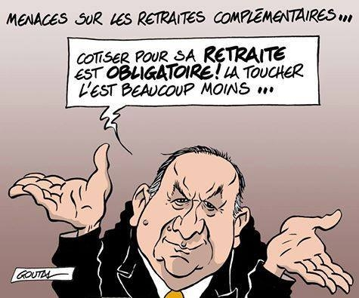

Baisse de 25 à 30 % des retraites Arrco et Agirc depuis 1993
Les accords ont lieu tous les 3 ans. Les retraites complémentaires Agirc et Arrco baissent régulièrement depuis 1993 de façon finalement à peu près parallèle à la CNAV : déjà 25 – 30 % de baisse.

Chômage, salaires, … et besoin de financement

- La « crise »(*), le chômage et la précarité de masse, la faiblesse des salaires, l’augmentation du nombre de retraités – notamment le pic du » baby-boom » - épuisent les réserves.Il faut donc dégager des ressources ou à défaut baisser encore plus les retraites complémentaires. C’est ce deuxième choix qui est fait :
non seulement les pensions vont continuer de baisser encore plus, mais le MEDEF a réussi à imposer une réforme systémique !

(*) La « crise » n’est en aucun cas une justification : la politique menée depuis la « parenthèse de la rigueur » en 1983 – plus de 30 ans - ne fait qu’aggraver la crise au lieu de la combattre. Il est plus que temps d’adopter une politique alternative.

Fusion - destruction des 2 régimes Arrco et Agirc le 1er janvier 2019 pour un Régime unifié de retraite complémentaire (RUC)
- La fusion mettra en commun les réserves Arrco (tous salariés, dont ouvriers et employés) et Agirc (uniquement cadres), le régime des cadres étant déficitaire beaucoup plus tôt.
La fusion se fait donc au détriment des ouvriers et employés.
- La fusion se fait également au détriment des cadres : l’Agirc est liée au statut cadre des conventions collectives. La disparition de l’Agirc remet en question le statut cadre, ce qui va ensemble avec la réforme du Code du travail, des conventions collectives, avec l’accord PPCR (Parcours Professionnels, Carrières, Rémunération) dans la fonction publique.
- C’est l’ensemble des qualifications, cadres comme non-cadres, qui est menacé par le projet de loi Macron 2 « NOE » (Nouvelles opportunités économiques), pour accélérer la baisse des salaires et des pensions

Retraite à la carte à partir de 2019
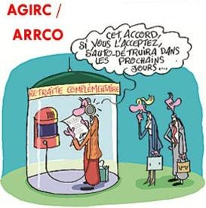
C’est une réforme systémique vers le système suédois de retraite à la carte, à cotisations définies et à prestations inconnues en baisse perpétuelle

Age de départ en retraite « à la carte » - au-delà de 62 ans minimum- , avec bonus – malus comme levier d’équilibrage des comptes.

- Mise en oeuvre de la retraite à la carte en 2019 :
- un salarié prenant sa retraite avec le nombre de trimestres nécessaires au taux plein du régime de base (62 ans minimum, le plus souvent plus tard car il faudra progressivement jusqu’à 172 trimestres de cotisation) aura une diminution de pension de 10 % par an pendant 3 ans dans la limite de 67 ans.

Pour annuler la décote il devra travailler 1 an de plus (donc au minimum jusqu’à 63 ans, mais ça peut être jusqu’à 65 ans s’il a ses trimestres à 64 ans…).
- Un salarié qui a sa retraite à taux plein du régime de base par exemple à 63 ans aura une majoration de 10, 20, 30 % pendant 1 année s’il travaille 1, 2 ou 3 ans supplémentaires, donc très au-delà de 63 ans.

- Donc il y a pénalisation si on prend sa retraite dès que le nombre de trimestres requis est atteint. En réalité la baisse des pensions encourage fortement à essayer de travailler jusqu’à 67 ans, voire plus, ce qui est l’objectif véritable.

- C’est le principe qui est le plus important, ensuite on peut faire varier les paramètres de bonus - malus: le secrétaire d’Etat J.-M. Le Guen se félicite que le principe de retraite à la carte ait été adopté. Il se félicite d’ailleurs, et c’est lié, de l’ensemble des contre réformes gouvernementales qui entendent pulvériser 100 ans d’acquis sociaux collectifs des salariés au nom de «l’individualisation« parait-il « demandée par les français ».
- Avec le taux de décote / surcote de 10 % et le fait que la plupart des salariés sont virés bien avant 63 ou 64 ans, l’effet budgétaire est modeste.

Le négociateur du MEDEF, M Tendil (Générali, Fédération des sociétés d’assurance…) en est bien conscient, mais pour lui aussi l’important c’est le principe ET…
- …La mise en place d’un comité de pilotage stratégique.
M Tendil ne cache pas que le coefficient de pénalisation va s’accroître « car il y a un écart de compétitivité de 130 Mds avec l’Allemagne que les 40 Mds du Pacte de responsabilité ne combleront qu’en partie ».
- Pour lui, il manque encore 90 Mds, et c’est la raison d’être du puzzle de mesures qui se mettent en place également contre la Sécurité sociale, jugée « insoutenable » par le MEDEF (voir RéSo octobre)

Les femmes particulièrement pénalisées
Cet accord est particulièrement pénalisant pour les femmes qui liquident leurs droits à retraite 8 mois après les hommes et qui perçoivent des pensions amputées de 40% à l’ARRCO et 60 % à l’AGIRC par rapport aux hommes.

Pour les retraité(e)s, 3 ans de gel supplémentaire, vers plus de 30 % de baisse des pensions depuis 1993
Pour encore 3 ans les pensions seront revalorisées de l’inflation – 1 point sans pouvoir être baissées en valeur absolue. Soit en gros 6 ans minimum de gel des retraites complémentaires ! Et si l’inflation repartait les pensions seraient revalorisées au 1er novembre.

Pour les actifs : moins d’acquisition de droits pour la même cotisation :
A cotisation égale, l’acquisition de points sera réduite, diminuant donc les pensions à venir. Les jeunes ont raison de s’inquiéter aussi, mais ce qu’un accord a fait, un autre accord peut le défaire.

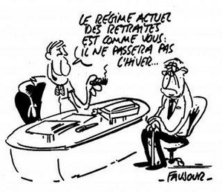
L’accord est à 100 % au bénéfice du patronat
- Les 6 Mds de financement supplémentaires reposent à 90 % sur les salariés et retraités, à 10 % sur les entreprises…qui obtiendront une compensation sur les AT/MP (Accidents du Travail, Maladies Professionnelles) de la Sécurité sociale. Quel symbole !

Il faudra revenir sur cet accord, sinon il s’aggravera et s’étendra à tous les régimes jusqu’à instauration du système suédois à points (baisse des pensions de 9 % en 4 ans).
On se rappelle que la CFDT avait poussé N. Sarkozy (qui n’avait pas osé) à s’orienter sur cette réforme. Le Compte personnel d’activité, le CPA, qui doit être mis en œuvre au 1er semestre 2016, se prête parfaitement à la réforme suédoise. Le rapport de France Stratégie ouvre la piste.

Il y a des alternatives crédibles proposées par diverses organisations, notamment syndicales, pour financer une pension à au moins 75 % du salaire net :
- développement de l’emploi ;
- augmentation des salaires ;
- égalité salariale femmes – hommes ;
- augmentation des cotisations, notamment des entreprises, dont les aides dépassent 200 Mds / an (par comparaison impôt sur sociétés : 37 Mds en 2016).
- …

La baisse sans fin des retraites, la régression sociale, ne sont pas une fatalité car les alternatives existent, donc les possibilités de reconquête et de progrès.
ACTUALITÉ SOCIALE

Rubrique préparée par Béatrice DURAND

Travailler tous les dimanches ? Pour les salariés du BHV ce sera Non !
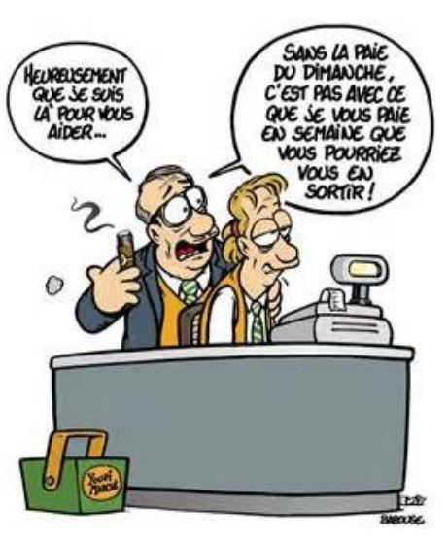
Les salariés du BHV Rivoli ont été interrogés sur le projet d'accord sur le travail dominical dans leur établissement. Et contrairement à ce que Monsieur Macron prétendait, les salariés ne veulent pas aller travailler tous les dimanches et c’est donc le non qui l'a emporté par 640 voix contre 627. Le résultat de cette consultation déterminait la signature et donc la mise en application de ce projet d'accord qui vise à pouvoir ouvrir tous les dimanches le magasin, situé dans le quartier du Marais à Paris, l'une des zones touristiques internationales (ZTI) créées par la loi Macron. Deux des quatre syndicats de l'établissement, la CGT, qui bataille contre le travail du dimanche, et la CFTC, avaient déjà fait savoir qu'ils ne signeraient pas le texte. Les deux autres, SUD Solidaires BHV et CFE-CGC, attendaient le résultat de la consultation pour se déterminer. Désolée Monsieur Macron (euh en fait non pas désolée) mais vous irez vous promener ailleurs le dimanche.

Après la décision du tribunal de commerce de Marseille, à la SNCM près de 600 emplois pourraient être supprimés, autant dire que le repreneur n’a pas été bien accueilli !

Une table ronde, regroupant les syndicats, l’actionnaire majoritaire Transdev, l’Etat, représenté par le préfet, le repreneur Patrick Rocca, la Collectivité territoriale de Corse (CTC) et l’Office des transports de Corse (OTC) va être organisée afin de trouver « une issue au conflit ». « Il ne pourra pas y avoir de reprise du travail sans une solution pour l’ensemble des salariés », a déclaré Frédéric Alpozzo, délégué CGT, à la suite de l’AG des salariés. Les syndicats souhaitent avoir des « garanties » sur le reclassement des 583 personnes menacées de perdre leur emploi.

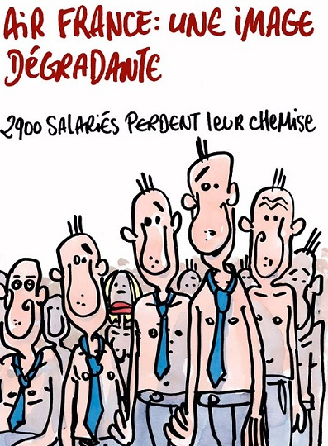
Nous sommes dans le cas d’une application de la « libre concurrence » qui interdit à l’Etat ou à une collectivité territoriale de soutenir une entreprise. Ainsi la Commission européenne pourrait ne pas valider le projet au prétexte des 400 millions d’aides publiques reçues, d’après elle, « frauduleusement » !? Bruxelles a également annulé la DSP (délégation de service public) du service Corse-continent , fondement du travail de la SNCM. Ceci permet au nouveau repreneur de légitimer le licenciement de presque 600 salariés, faisant payer aux travailleurs les « dettes » de l’entreprise. Avec cette Europe libérale, il est de droit de sauver les banques privées mais pas les salariés ! Ne faudrait-il pas faire de cette entreprise une entreprise purement publique ?

Venez soutenir les syndicalistes d'Air France mis à pied sans
rémunération !

Marre que les syndicalistes soient considérés comme des criminels et des terroristes !
Arrêtés le 12 octobre et placés en garde à vue jusqu'au lendemain, les cinq employés seront jugés devant le tribunal correctionnel de Bobigny, le 2 décembre, pour violences en réunion, a annoncé le parquet le 13 octobre. Ils encourent jusqu'à trois ans de prison et 45 000 euros d'amende.

SOLIDARITÉ INTERNATIONALE

Etats Unis: le scandale de la répression des salariés de l'usine Nissan de Canton au Mississippi

(par Christian Hutin, député du Nord)

J'ai eu l'occasion de recevoir à l'Assemblée nationale le mardi 3 novembre au soir, en tant que vice-président de la commission des Affaires sociales, des représentants de l'UAW (Union of American Workers), venus m'exposer l'ensemble des difficultés auxquelles ils sont confrontés dans l'usine Nissan de Canton dans le Mississippi (Etats-Unis d'Amérique). Cette situation d'atteintes graves aux droits des salariés est malheureusement ancienne et de nombreux rapports ont déjà épinglé les pratiques de la direction de cet établissement vis-à-vis de ses salariés.

Tout est notamment fait pour empêcher le personnel de créer une organisation syndicale dans l'usine. Pressions, menaces, harcèlement, propagande permanente, baisses de salaires... tout est fait pour porter préjudice aux droits des travailleurs dans ce berceau historique de la lutte pour les droits civiques aux Etats-Unis d'Amérique.

Rien n'y fait, même les recommandations de l'OCDE qui s'est penchée sur ce cas, n'y font rien et ne sont pas respectées. La direction a même refusé qu'elle fasse office de médiation.

Une telle situation ne peut se poursuivre. Elle le peut d'autant moins que Nissan est un constructeur dont le destin est lié à Renault, fleuron de l'industrie automobile française dont l'Etat reste actionnaire. La situation est d'autant plus intolérable que le groupe Renault/Nissan est totalement partie prenante de la COP 21 dont il est aisé de se prévaloir de l'image de la défense de l'environnement, du développement durable et des bonnes pratiques sociales, si c'est en réalité pour mettre en œuvre au sein de ses entreprises des pratiques managériales d'une violence sociale digne de la caricature la plus outrancière.

La répression des salariés, l'interdiction de leur permettre d'exercer leurs droits les plus élémentaires ne doivent pas être acceptées par le groupe et par Renault. En particulier. Monsieur Steve March qui en est le directeur faisait-il de même à Renault Douai où il était en fonction avant le Mississippi ?

A la veille d'un comité d'entreprise déterminant pour l'avenir du groupe, il est essentiel que monsieur Carlos Ghosn, prenne la mesure de ce qui se passe dans cette usine de 5000 salariés. Il est essentiel que le gouvernement français indique clairement qu'il ne peut accepter de pareilles pratiques et que tout sera mis en œuvre pour remédier à ce scandale dans les plus brefs délais.

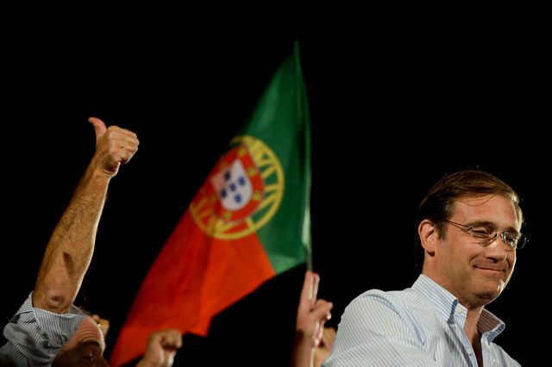
Portugal

Après plusieurs semaines d'atermoiements et avoir traité les résultats électoraux de « coup d’Etat » (sic !) le Président portugais Anibal Cavaco Silva s’est enfin décidé à respecter le verdict des urnes en appelant la gauche unie portugaise à former un gouvernement qui sera dirigé par le socialiste Coelho.

Nous souhaitons que l'espérance soulevée par la victoire de la gauche aux législatives se concrétisera et que le nouveau gouvernement saura imposer un programme anti-austérité et agira au sein de l'Union européenne pour soutenir une autre politique économique.

HUMEUR…

L’heure de la dignité
Par Charles Labâtie

130 morts. 352 blessés. Ces chiffres font frémir. Ils font peur. Pas étonnant que l’irrationnel et la passion s’expriment dans de telles circonstances, que notre raison soit impuissante à expliquer le meurtre de masse de manière méthodique et abjecte. Raison à laquelle nous devons cependant faire appel pour essayer de comprendre et d’empêcher que ne recommence l’inacceptable.

Dans ces moments les responsables de toute société ont un rôle éminent à jouer. De par leur position médiatique ou sociale, ils peuvent redonner sa dimension de dignité à l’Homme, montrer le chemin de la raison. La dignité, c’est faire preuve d’humanité, de compassion, être à la hauteur des enjeux. Chercher les raisons non les boucs émissaires. Le contraire de Nicolas Sarkozy. Le contraire d’une droite vociférante sur les bancs de l’Assemblée nationale. Comme si le théâtre politique pouvait perdurer dans une mare de sang. Comme si les morts tombés ne comptaient pas. Ces réactions furent indignes de la France, de MA France, pas celle de la droite conservatrice mais celle de Ferrat, la nôtre.

Faire triompher la raison c’est le rôle de l’éducation aussi. L’éducation publique car laïque surtout : elle, seule, peut permettre d’élever des enfants au rang de citoyens en leur donnant les armes pour s’affranchir de tout dogme. Cette école malmenée, ces profs et instituteurs sous-payés, au travail trop souvent dévalorisé, sont la base de notre République, le ciment de notre pacte social. C’est beaucoup. C’est certainement trop. C’est ainsi. Nous ne devons jamais l’oublier et lutter sans cesse pour donner à l’Ecole les moyens nécessaires.

Tout comme nous devons lutter pour une société laïque, vecteur d’émancipation des femmes et des hommes.

L’Education populaire et les réseaux militants aussi. Dans les syndicats, les associations, les partis, cette formation a normalement lieu, de moins en moins, mais elle a lieu. Encore. Cette France militante, éprise d’amour de la République, de la République sociale, elle, fut digne. Tout le temps. Comme d’habitude. Sans bruit. Dans le recueillement. L’entraide. La solidarité.

Aussi, c’est avec une certaine tristesse et un sentiment de malaise que j’ai assisté à un déferlement d’irrationalité lors du débat de l’état d’urgence sur les réseaux sociaux où nombre de militants se proclamèrent docteurs ès-terrorisme. Le doute méthodique fut rangé aux oubliettes. La finalité de déterminer le point d’équilibre au regard des enjeux entre efficacité et liberté -efficacité et justice écrivit Rousseau- oublié. L’autre est nécessairement un nostalgique de Pinochet ou un complice objectif de Daesh, un pacifiste écervelé ou un va-t-en-guerre, c’est selon ; mais un paria, toujours. Combien de militants « je sais-tout » savent que le prolongement de l’état d’urgence ne signifie pas interdiction des manifs, des réunions publiques ? Combien savent que les dispositions concernant le contrôle de la presse et le recours aux tribunaux d’exception militaires que permettait le texte viennent d’être supprimées ? Les députés cocos et d’Ensemble qui ont voté la prorogation de l’état d’urgence, ne sont pas des traîtres à la cause. Ils pensent qu’il s’agit d’une arme pour démanteler les réseaux terroristes et mafieux (qui vont bien sûr de pair) conforme à une attente populaire. Que ça demande du temps. Que les fêtes approchent. Ils ne sont pas sûrs que la législation suffise. C’est tout.

D’un côté. De l’autre : Pourria qui a voté contre, Fanélie qui s’est abstenue, ces députés du PS ne sont pas des traîtres à la Patrie. Eux ont estimé qu’il n’y avait pas nécessité à faire perdurer l’état d’urgence plus de 12 jours. Que les ressources législatives suffisaient dans les circonstances présentes. C’est tout.

On dira ce que l’on veut. Moi, je les préfèrerai toujours eux, tous, à ceux qui louent l’efficacité des services publics le vendredi 13 et votent, ou font voter, le 23, une loi de financement de la Sécurité sociale d’une austérité sans précédent, qui ôte 30 millions de moyens à une AP-HP exsangue alors qu'une prime de 3 millions est annoncée à grands coups d’olifant pour service rendu au personnel traumatisé auquel on est en train de supprimer les 35heures.

Jetez vos foudres sur Copé, sur Hirsch, sur Macron ! Pas sur ceux qui sont l’honneur de NOTRE République et de la Gauche, ceux qui sont NOTRE dignité.

Vous aussi, refusez la rÉsignation,
adhÉrez À RÉsistance Sociale !!!
NOM …………………………… ………. PRENOM : …………………………………
ADRESSE : ………………………………………………………………………………………..
…………………………………………………………………………………………………………
TEL : …………….…................ Portable : .............................................................
E-mail : …………………………………....................................................................
J’adhère à RÉSO et je verse 10 euros
Je m’abonne au bulletin « Résistance Sociale » et je verse 5 euros
Je souhaite diffuser le journal autour de moi. Adressez-moi ……… exemplaires par envoi.
À retourner à : RÉSO 121 avenue Ledru Rollin 75011 PARIS
(chèque à l’ordre de Résistance Sociale)
Le bulletin Résistance Sociale est une publication
de RESO, association loi 1901

Siège social :
121 avenue Ledru Rollin 75011 PARIS

Tel : 06 33 82 05 15

Site Internet : www. resistancesociale.fr
Courriel : webmaster@resistancesociale.fr

Présidente de RESO et directrice
de la publication :
Marinette BACHE

